**Laporan Hasil Observasi Implementasi *Fuzzy Logic***

Pada kesempatan kali ini saya akan melakukan pencarian influencer terbaik dari 100 orang dengan dua atribut yang menjadi pertimbangan, yaitu jumlah *followers* dan *engagement rate*. Untuk jumlah dari nama linguistic sendiri setiap atribut terdapat 3, diantaranya untuk jumlah *follower*: *High, Average, Low*, untuk *engagement rate*: *Upper, Middle, Bottom*, dan untuk *score*: *Accepted, Considered, Rejected*. Hal tersebut saya bagi 3 karena untuk beberapa kondisi, walaupun calon influencer tidak memiliki *follower* yang banyak tetapi memiliki *engagement rate* yang tinggi masih dapat menjadi calon influencer ataupun apabila calon memiliki *follower* yang cukup banyak tetapi tingkat dari *engagement rate*-nya sangat rendah, bisa jadi tidak bisa menjadi influencer.

|  |  |  |  |
| --- | --- | --- | --- |
| **Follower** | High | Average | Low |
| **Engagement Rate** | Upper | Middle | Bottom |
| **Score** | Accepted | Considered | Rejected |

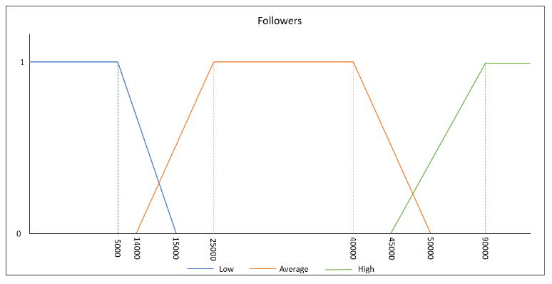Untuk batas-batas dari setiap kondisi sebagai berikut.

**Followers**

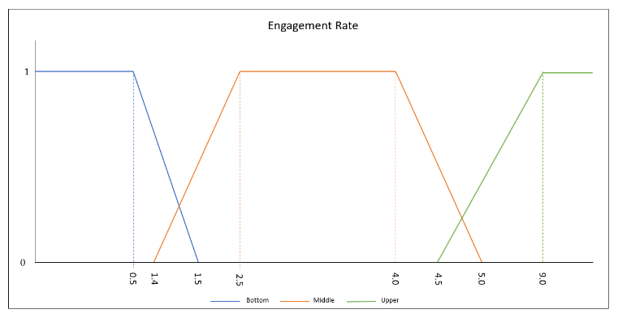**Engagement Rate**

Ini merupakan aturan yang telah dibuat agar sesuai dengan hasil yang diinginkan.

|  |  |  |
| --- | --- | --- |
| **Follower** | **Engagement Rate** | **Score** |
| High | Upper | Accepted |
| High | Middle | Accepted |
| High | Bottom | Considered |
| Average | Upper | Accepted |
| Average | Middle | Considered |
| Average | Bottom | Rejected |
| Low | Upper | Accepted |
| Low | Middle | Rejected |
| Low | Bottom | Rejected |

Dari aturan yang saya buat, apabila calon influencer memiliki *engagement rate* yang tinggi, maka calon tersebut akan diterima menjadi influencer karena menurut saya yang paling penting saat menjadi influencer adalah kedekatan calon tersebut dengan *follower*-nya sehingga berpotensi dapat menyebarkan produk yang akan dipromosikan. Sedangkan apabila memiliki *engagement rate* sangat rendah, maka calon tersebut tidak akan bisa menjadi seorang influencer, terkecuali apabila orang tersebut memiliki jumlah *follower* yang sangat banyak, maka akan dipertimbangkan kembali. Lalu untuk calon dengan *follower* yang sangat rendah, maka tidak akan bisa menjadi influencer.

Metode yang digunakan untuk defuzzifikasi dengan menggunakan Takagi-Sugeno-Style, karena menurut saya cocok untuk kasus tersebut. Konstanta yang digunakan sebagai berikut.

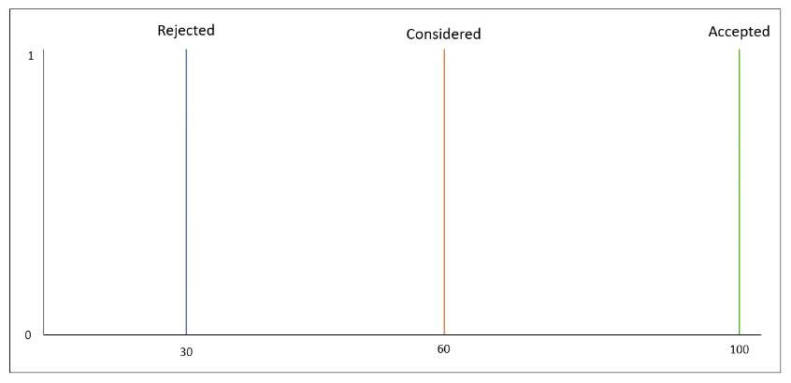 Untuk *Rejected* memiliki konstanta 30 sehingga kemungkinan terpilihnya calon dengan angka *Rejected* yang tinggi tidak akan terpilih, lalu untuk *Considered* memiliki konstanta 60 sehingga masih ada kesempatan untuk terpilihnya calon dengan nilai *Considered* tinggi, dan *Accepted* memiliki konstanta 100 sehingga sudah pati calon tersebut akan terpilih apabila nilai *Accepted*-nya tinggi.

Berikut ini merupakan hasil terbaik dari pemilihan 20 orang untuk menjadi influencer dari 100 orang dengan menggunakan strategi diatas.

|  |
| --- |
| Id |
| 2 |
| 11 |
| 13 |
| 19 |
| 25 |
| 39 |
| 41 |
| 48 |
| 53 |
| 59 |

|  |
| --- |
| Id |
| 60 |
| 61 |
| 72 |
| 74 |
| 75 |
| 93 |
| 100 |
| 68 |
| 77 |
| 5 |